Cuarta guía de aprendizaje Química Segundo Medio

Departamento de Ciencias
Estudiante: | Curso: | Fecha:
Objetivo de aprendizaje:
- Comprender los diferentes criterios mediante los cuales se clasifican las reacciones químicas.
- Comprender el impacto que tienen las reacciones químicas en los seres vivos y en su entorno.

INSTRUCCIONES:
Estimado(a) estudiante
- Esta guía es de contenidos, en tu texto de estudio no están profundizados estos contenidos por lo cual te solicitamos lo leas varias veces, vayas subrayando los aspectos más relevantes anotes en tu cuaderno las dudas para que la profesora pueda ayudarte en lasa clases
- Para dudas y consultas puedes escribir al correo de la profesora mraddatz@isett.cl,

IMPORTANCIA DEL OXÍGENO EN LAS REACCIONES QUÍMICAS
El aire que nos rodea es una mezcla de gases que forma un complejo sistema químico en continuo cambio, esto está en directa relación con nuestro entorno y los seres vivos. Tanto los gases propios del aire como aquellos que liberan en las actividades humanas tienen la capacidad de reaccionar y producir nuevas sustancias gaseosas. El oxígeno no es el gas más abundante en el aire pero presenta ciertas características que lo hacen muy importante en muchos procesos.
REACCIONES DE COMBUESTIÓN:
Se le llama COMBUSTION cuando en una reacción, al combinarse con el oxígeno se produce energía que se manifiesta en forma de luz y calor. Al oxígeno en este tipo de reacción se le llama comburente. Ejemplo: cuando se quema madera.
Para que ocurra la reacción es necesario un aporte energético inicial que promueva la combinación de un combustible con el oxígeno.
Cuando la cantidad de oxígeno presente en la combustión no es suficiente, se producen mayores cantidad de monóxido de carbono. Gas altamente tóxico para los seres vivos, que no tiene olor ni color.
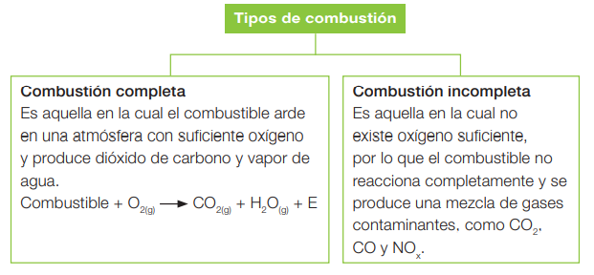
REACCIONES DE ÓXIDO REDUCCIÓN
OXIDACION: Toda combinación de una sustancia con oxígeno. Los químicos, llaman oxidación a los procesos que se desarrollan más lentamente ya que debido a la falta de un aumento en la temperatura de la sustancia que se oxida, esta no arde. Ej. Cuando los metales quedan a la intemperie o con la putrefacción de la materia orgánica.
A nivel atómico, la oxidación se produce cuando un átomo o ión cede uno o más electrones. No se puede hablar de oxidación sin que se produzca una reducción, ya que esta acepta el o los electrones cedidos en el proceso de oxidación. Ej. La reacciones que ocurren en disolución acuosa, como la que experimentan los metales al reaccionar con ácidos, cuando el magnesio reacciona con una disolución de ácido clorhídrico. La corrosión de metales en utensilios del diario vivir.

EL OXÍGENO PERMITE LA COMBUSTION. EL OXÍGENO FORMA ÓXIDOS
La presencia de oxígeno en nuestra atmósfera hace posible la vida en la tierra gracias a las reacciones de fotosíntesis y de respiración celular.
REACCION ENTRE UN ÁCIDO Y UNA BASE
Cuando reaccionan una disolución de un ácido y otra de una base, ocurre un proceso de neutralización o reacción de neutralización que produce agua y una sal. Ej. Si se hace reaccionar disoluciones de la misma concentración de HCl y otra de NaOH – obtenemos agua y cloruro de sodio (sal).
Ácido + base agua + sal
El estudio de las reacciones químicas que suceden en disolución acuosa son de gran importancia para entender las múltiples transformaciones que se dan a nuestro alrededor. Las reacciones de neutralización, las de precipitación y las de oxidación y reducción ocurren en disolución acuosa y son reacciones de sustitución de doble desplazamiento. Ej. Cuando los insectos nos pican, introducen en la piel sustancias ácidos o básicas. Los efectos desagradables de una picadura se pueden contrarrestar aplicando sobre la piel afectada una sustancia neutralizante. Las abejas inyectan una sustancia ácida que podemos neutralizar con una sustancia básica como el bicarbonato de sodio; las avispas introducen sustancias básicas y sus efectos se neutralizan con un ácido como el vinagre.
PROCESOS CLAVES PARA LA VIDA
La mayor parte del oxígeno presente en la atmósfera es producido por las plantas, bosques y cultivos, y por el plancton marino, como resultados de la fotosíntesis. Al mismo tiempo, las células de todos los seres vivos necesitan oxígeno para poder realizar todas sus funciones vitales, en un proceso llamado respiración celular.
FOTOSÍNTESIS.-
En los vegetales existen unos organelos llamados cloroplastos, que contienen en su interior un pigmento esencial de la fotosíntesis: la clorofila, capaz de absorber la luz solar.
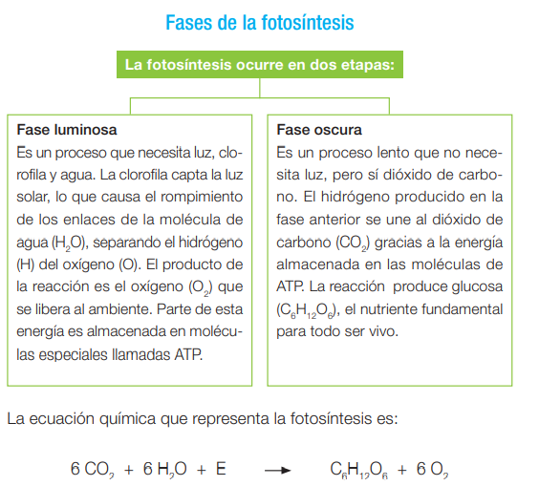
RESPIRACIÓN CELULAR.-
Es una reacción química que ocurre en el interior de las células. Consiste en la oxidación (combinación con el oxígeno) de moléculas sencillas como monosacáridos (glucosa) y aminoácidos con el fin de obtener de ellos la energía necesaria para vivir.

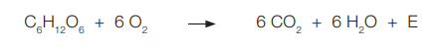

Si vemos la ecuación, la respiración celular puede calificarse como una reacción de combustión, ya que hay combinación con el oxígeno, producción de agua y dióxido de carbono, además de liberación de energía. Pero en los seres vivos es una combustión controlada, en que la energía generada se almacena como reserva energética en molé culas especializadas denominadas ATP (adenosín tri fosfato) y otra parte se libera como energía térmica.

EL OXÍGENO ES EL GAS FUNDAMENTAL QUE COMANDA DOS PROCESOS ESENCIALES PARA LA VIDA Y EN NUESTRO ENTORNO.
FERMENTACIÓN.-
Es un proceso de oxidación incompleta, que no requiere de oxígeno, y produce una sustancia orgánica como resultado. Es un proceso catabólico, de transformación de moléculas complejas a moléculas sencillas y generación de energía química en forma de ATP.
La fermentación consiste en un proceso de glucólisis (ruptura de la molécula de glucosa) que produce piruvato (ácido pirúvico) y que al carecer de oxígeno como receptor de los electrones sobrantes del NADH producido (nicotin adenin dinucleótido), emplea para ello una sustancia orgánica que deberá reducirse para reoxidar el NADH a NAD+, obteniendo finalmente un derivado del sustrato inicial que se oxida. Dependiendo de dicha sustancia final, habrá diversos tipos de fermentación.
En comparación con la respiración aerobia, la fermentación no es un método de obtención de energía muy eficaz: se producen solo 2 moléculas de ATP por molécula de glucosa consumida, mientras que al respirar se obtienen de 36 a 38.
Existen diferentes tipos de fermentación: fermentación alcohólica, fermentación acética, fermentación láctica, fermentación butírica, fermentación butanpodiólica,fermentación propionica.
Numerosas industrias construidas por el ser humano sacan provecho de la fermentación para obtener determinadas sustancias. Por ejemplo, en las industrias alimenticias del queso, se llevan a cabo procesos de fermentación propiónica, o en la preservación de muchos tipos de comestibles se acude a la presencia del ácido láctico, que actúa como preservante, debido a la fermentación láctica.
Algo similar ocurre con la industria alcohólica, tanto de vinos, cervezas u otros tipos de licores, que requieren de un proceso de elaboración en el que interviene la fermentación alcohólica. Por otro lado, si algunos licores como el vino se dejan destapados mucho rato, el oxígeno añadido iniciará la fermentación acética y la bebida empezará a avinagrarse
RESPIRACIÓN ANAERÓBICA
Es El proceso metabólico de oxidorreducción de azúcares. Es decir que en este proceso se oxida la glucosa para obtener energía, sin presencia de oxígeno. Es decir, un proceso de respiración celular en el que no intervienen moléculas de oxígeno.
la anaerobia emplea otro tipo de elementos químicos o incluso moléculas orgánicas más complejas, a través de una cadena transportadora de electrones.
Este tipo de respiración celular es exclusiva de ciertos organismos procariotas (bacterias o arqueas), especialmente de aquellos que habitan en condiciones de escasa o nula presencia del oxígeno. Sin embargo, en muchos casos puede constituir también un proceso secundario, digamos de emergencia, ante la inesperada escasez de este elemento en el medio ambiente.
La respiración anaerobia se puede clasificar de acuerdo al tipo de elemento químico empleado en sustitución del oxígeno, o sea, como receptor de electrones durante el proceso metabólico. Así, puede haber muchos tipos de procesos de esta naturaleza, pero los principales y más comunes son: Respiración anaerobía mediante nitratos, respiración anaerobia mediante sulfatos, respiración anaerobia mediante dióxido de carbono, respiración anaerobia mediante iones de hierro.
GLUCOLISIS.-
La glucólisis o glicólisis es la ruta metabólica que permite obtener energía de la glucosa. Es decir que se trata de una serie sucesiva de reacciones bioquímicas, aplicada por la mayoría de los seres vivos, para romper la molécula de glucosa (C₆H₁₂O₆) y obtener de ella la energía química necesaria (en forma de ATP) para mantener andando el metabolismo celular.
La glucólisis consiste en 10 reacciones enzimáticas que ocurren de manera consecutiva, ya sea en presencia (aeróbica) o en ausencia (anaeróbica) de oxígeno. Arroja como resultado la formación de dos moléculas de piruvato o ácido pirúvico (C₃H₄O₃), las cuales alimentan otras rutas metabólicas para seguir obteniendo energía para el organismo (el llamado Ciclo de Krebs).
REACCIONES DE NEUTRALIZACIÓN.-
En nuestra vida cotidiana con frecuencia empleamos muchas sustancias ácidas y básicas. Para identificar con certeza las sustancias ácidas y básicas se usan unos reactivos llamados indicadores. Estos se emplean distribuyéndose en tiras de papel impregnadas, como sucede con el tornasol, o en disoluciones concentradas, como la fenoftaleina.
El indicador que más se usa en laboratorio, es el llamado indicador universal o papel indicador pH, que es una mezcla de varios indicadores impregnados en una tiras de papel color naranja.
